ผลการดำเนินงานของ กต.ตร. สภ.เขาสิงโต ประจำปีงบประมาณ 2568
เดือน พฤศจิกายน 2567
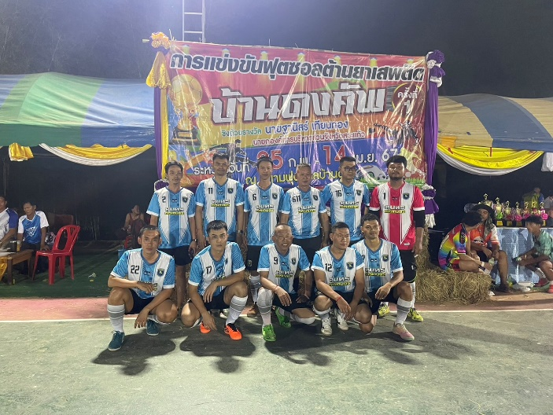
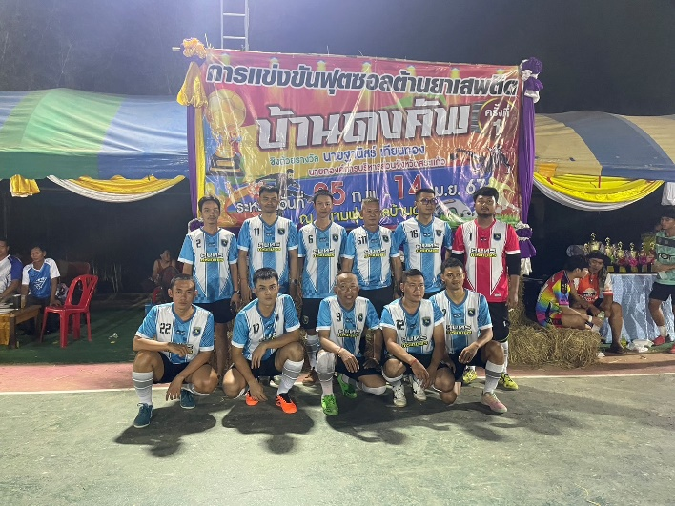

เมื่อวันที่ 23 พฤศจิกายน 2567 เวลา 18.30 น. สภ.เขาสิงโต ร่วมกับคณะกรรมการ กต.ตร. สภ.เขาสิงโต ร่วมแข่งขันกีฬาต้านยาเสพติดบ้านดงคัพครั้งที่ 1 หมู่ 12 ต.บ้านแก้ง อ.เมือง จ.สระแก้ว

